函数模型及其应用
刘育三 张海波 孙浩洋
最新考纲：1.了解指数函数、对数函数以及幂函数的增长特征、知道直线上升、指数增长、对数增长等不同函数类型增长的含义。
2.了解函数模型（指数函数、对数函数、幂函数、分段函数等在社会生活中普遍使用的函数模型）的广泛应用，并能举例描述。
知识梳理1.指数函数、对数函数、幂函数的增长速度的比较：一般地，在区间$\left(0,+∞\right)$上，尽管函数$y=a^{x}(a>1),y={\text{log}}_{a}x(a>1),y=x^{n}(n>0)$都是增函数，但是它们的__________不同，而且不在同一个“档次上”。随着x的增大，$y=a^{x}(a>1)$的增长速度_______，会越过并远远大于$y=x^{n}(n>0)$的__________；而$y={\text{log}}_{a}x(a>1)$的增长速度会__________，因此，总会存在一个$x_{0}$，当x>$x_{0}$时，有__________.
2.解应用问题的一般程序：读题$⇒$建模$⇒$求解$⇒$反馈。
  - 读题：深刻理解题意，正确审题，弄清已知什么，求取什么，需要什么。
  - 建模：通过换元，将实际问题转化为数学关系式或建立数学模型。
  - 求解：通过数学运算将数学模型中的未知量求出
  - 反馈：根据题意检验所求结果是否符合实际情况，并正确做大。
3.常见的几种函数模型
  - 一次函数型y= kx+b$\left(k≠0\right)$ （2）反比例函数型y=$\frac{k}{x}$$\left(k≠0\right)$
（3）二次函数型$y={\text{ax}}^{2}+\text{bx}+c$$\left(a≠0\right)$
（4）指数函数型$y=N{\left(1+p\right)}^{x}$（增长率问题）(x>0)
（5）$y=x+\frac{a}{x}$型 （6）分段函数型
题型一： 函数模型为正比例函数型问题
- 某商人购货，进价已按原价a扣去25%，他希望对货物订一新价，以便按新价让利20%销售后仍可获得售价25%的纯利，则此商人经营这种货物的件数x与按新价让利总额y之间的函数关系是？

感悟：
题型二 函数模型为反比例函数型问题
- 学校请了30名木工，要制作200把椅子和100张课桌。已知制作一张课桌与制作一把椅子的工时数之比为10：7，问30名工人应当如何分组（一组制课桌，另一组制椅子），能最快完成任务？

感悟：
题型三 函数模型为指数函数型问题
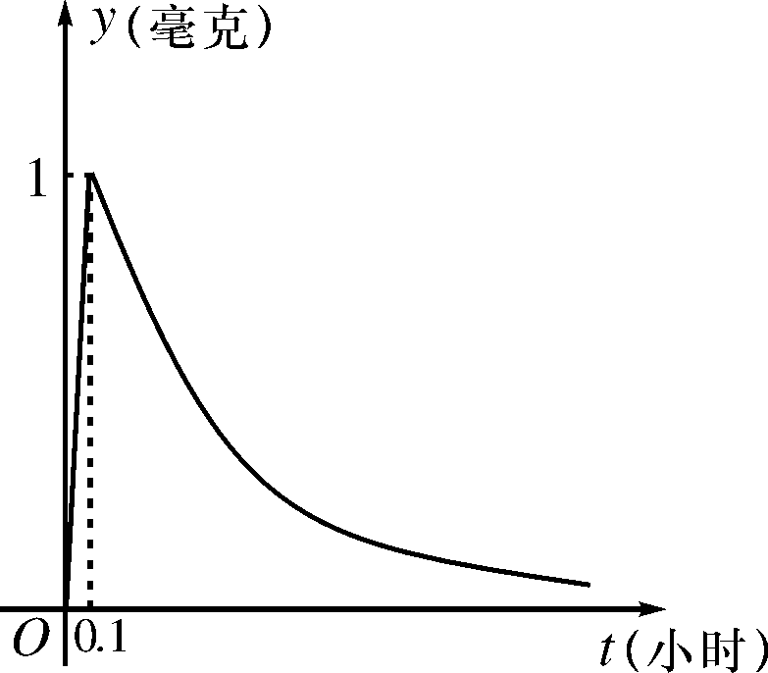
例3.（07湖北）
为了预防流感，某学校对教室用药熏消毒法进行消毒. 已知
药物释放过程中，室内每立方米空气中的含药量y（毫克）与时间t（小时）成正比；药物释放完毕后，y与t的函数关系式为$y={\left(\frac{1}{\text{16}}\right)}^{t−a}$（a为常数），如图所示，根据图中提供的信息，回答下列问题：
（Ⅰ）从药物释放开始，每立方米空气中的含药量y（毫克）与时间t（小时）之间的函数关系式为 .
（Ⅱ）据测定，当空气中每立方米的含药量降低到0.25毫克以下时，学生方可进教室，那从药物释放开始，至少需要经过 小时后，学生才能回到教室.

感悟：

题型四 函数模型为其它函数问题
例4.有甲、乙两种商品，经营销售这两种商品所获得的利润依次是p和q（万元）。它们与投入的资金x(万元)的关系有经验公式：$p=\frac{1}{5}x,q=\frac{3}{4}\sqrt{x}$，今有3万元资金投入经营甲、乙两种商品，为了获得最大利润，对甲、乙两种商品的资金投入分别是多少时才能获得最大利润？

感悟：
例5某分公司经销某种品牌产品，每件产品的成本为3元，并且每件产品总公司交a元$\left(3≤a≤5\right)$的管理费，预计当每件产品的售价为x元$\left(9≤x≤\text{11}\right)$时，一年的销售量为${\left(\text{12}−x\right)}^{2}$万件。
（1）公司一年的利润L（万元）与每件产品的售价x的函数关系式。
（2）产品的售价为多少元时，分公司一年利润L最大，并求出L的最大值Q（a）。

感悟：
达标检测：
1某工厂生产的商品A，若每件定价为80元，则每年可销售80万件。政府税务部门对市场销售的商品A要征收附加税，为增加国家收入又要有利于生产发展，必须合理确定税率。根据市场调查，若政府对商品A征收附加税为p%（即销售100元时征收p元）时，每年销售额将减少10p万件。（1）若税务部门对商品A每年征收的税金不少于96万元，求p的范围。（2）若税务部门仅仅考虑每年所获得税金最高，此时p的值。

2.某厂家拟在2008年举行促销活动，经调查测算，该产品的年销售量（即年产量）x万件与年促销费用m万元（$m≥0$）满足$x=3−\frac{k}{m+1}$（k为常数）。如果不搞促销，则该产品的年销售量只能是1万件。已知2008年生产该产品的固定投入为8万元，每生产1万件该产品需要再投入16万元，厂家将每件产品的销售价格定为每件产品年平均成本的1.5倍（产品成本包括固定投入和再投入两部分资金）
（1）08年该产品的利润y万元表示为年促销费用m万元的函数
（2）2008年的促销费用投入多少万元时，厂家的利润最大？



